Самоанализ
педагогической деятельности
учителя начальных классов
МБОУ Верх – Чикская СОШ
Кострубиной Светланы Ивановны

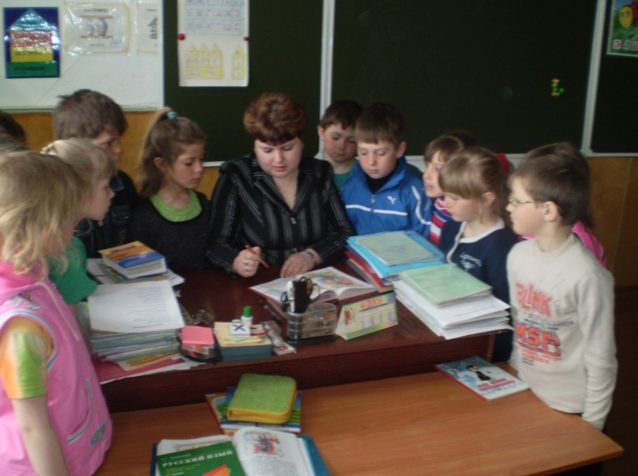

Я, Кострубина Светлана Ивановна, в 1995 году окончила Новосибирское педагогическое училище №2 по специальности преподавание в начальных классах. С 1996 года работаю в Верх-Чикской школе учителем начальных классов. В 1999 году окончила НГПУ по специальности «педагогика и методика начального образования». В 2001 году аттестовалась на вторую категорию. Через 5лет вторую категорию подтвердила.
Повышение своего профессионального уровня осуществляю на курсах НИПКиПРО (2007 год. Тема «Современное начальное образование: проблемы и перспективы» 72 часа) и в процессе самообразования. Дистанционно обучаюсь на курсах повышения квалификации педагогического университета «Первое сентября».
Четвертый год являюсь руководителям ШМО. Методическая проблема МО «Развитие творческих способностей учащихся через систему урочной, внеурочной деятельности, дифференциацию и индивидуализацию обучения».
А тема моего самообразования «Дифференцированный подход как средство повышения качества знаний учеников на уроках». Актуальность темы: Принципиальным отличием школьных стандартов второго поколения является их ориентация на формирование личности учащихся, на овладение ими универсальными способами учебной деятельности. Личностно-ориентированное образование направлено на ученика, на развитие его личностных особенностей, и одним из путей его осуществления является дифференцированный подход.
Если говорить о проблемах начальной школы, то основным её недостатком является работа на «среднего» ученика, стремление достичь предметных образовательных результатов без опоры на индивидуальные особенности развития ребёнка.
Основной задачей учителя начальных классов является создание разносторонней школьной среды, в которой каждый ребёнок имеет возможность проявить себя. Ученик должен выступать как равноправный участник процесса обучения, иметь право на инициативность, самостоятельность, творчество, индивидуальный поиск. Дифференцированный подход в обучении является одним из путей решения этой задачи, но его осуществление без учёта индивидуальных особенностей учащихся не реально.
Плюсы дифференциации налицо:
- Исключаются уравниловка и усреднение детей;
- Повышается уровень « Я – концепции»: сильные утверждаются в своих способностях, а слабые получают возможность испытывать учебный успех;
- Повышается уровень мотивации учения в сильных группах;
- У учителя появляется возможность помогать слабому, уделять внимание сильному;
- Уменьшаются нагрузки на детей;
- Практически отпадает проблема неуспеваемости – каждый учится так, как может;
- Становится реальным усвоение каждым ребенком образовательного минимума;
- В группе, где собраны одинаковые дети, ребенку легче учиться;
- Появляется возможность более эффективно работать с трудными учащимися, плохо адаптирующимися к общественным нормам.
Цель – создать условие для максимального развития детей с разным уровнем способностей: для реабилитации отстающих и для (продуктивного) продвинутого обучения тех, кто способен учиться с опережением.
Задачи:
- Осуществлять дифференцированный подход к учащимся на уроках.
- Развивать учебные действия, в частности умение самостоятельно получать информацию, работать с дополнительной литературой, писать мини-сочинения, выполнять проектные работы и т.д.
- Поддерживать и развивать познавательный интерес к изучению предметов.
Наиболее значимыми для реализации дифференцированного обучения выступают для меня следующие принципы:
- проблемность (получение знаний не в готовом виде, а в результате собственной активной познавательной деятельности);
- взаимообучение (мобилизация групповых, парных форм деятельности);
- исследование изучаемых проблем и явлений (развитие учебно-познавательной деятельности);
- индивидуализация (организация деятельности с учетом индивидуальных способностей);
- создание мотивации (активная мыслительная деятельность).
Для реализации цели и задач, которые я перед собой поставила, в своей педагогической деятельности использую разнообразные формы организации учебного занятия (коллективные, групповые, индивидуальные, парные).
С первых дней знакомства с учениками в первом классе, я поняла, что дети, пришедшие ко мне, имеют разную готовность к школе. Поэтому, для меня выбранная тема по самообразованию, очень актуальна. Мне нужно было заинтересовать всех сразу (одни не умели читать, другие читали). Проведя первую диагностику готовности детей, я выделила следующие группы (Приложение № 1):
1 группа – дети с высокой подготовленностью к школе.
2 группа – дети со средней подготовленностью к школе.
3 группа – дети с низкой готовностью к школе.
По уровню подготовки я делю учащихся на «сильных», «средних» и «слабых». Это деление должно быть условным и временным. О таком делении дети не должны догадываться. Любой ученик имеет возможность перейти из одной группы в другую, если он достиг определённых успехов на своём уровне. А ученик, который имеет пробелы в знаниях и не справляется с темпом продвижения при изучении программного материала, требует к себе повышенного внимания и других форм работы.
Чтобы решить проблему развития речи учащихся на уроках чтения мне так же помогает использование групповых форм работы. Например, группам предлагается задание: распределить между собой части рассказа, пересказать каждому свою часть так, чтобы получился коллективный пересказ всего текста. При этом я нацеливаю ребят на то, что важна работа группы в целом, а не каждого в отдельности. Это привело к тому, что дети стали дифференцированно подходить к распределению частей текста, сильные стали больше внимания уделять слабым, а слабые очень стараются, чтобы не подвести своих товарищей.
Не менее эффективна групповая работа при изучении произведений, которые можно читать по ролям. Предварительно выяснив у детей, сколько в рассказе или сказке действующих лиц, я выписываю последних на доске. Затем предлагаю образовать группы и распределить между ее членами роли. И опять дети сами осуществляют дифференцированный подход: роль автора берет на себя наиболее сильный ученик, а остальные роли распределяются по степени трудности.
Очень интересно проходят уроки математики. Стараюсь подобрать материал так, чтобы ориентировать на развитие мышления, творческих способностей учащихся, их интереса к предмету. В моей педагогической копилке есть много дидактического материала. Имею варианты заданий для слабых детей с целью восполнения пробелов, для сильных – с целью углубления знаний. В своей работе использую тренинговые карточки, которые разделены на три уровня сложности. Например: карточки первого уровня сложности рассчитаны на закрепление изученного вычислительного приема, который на них отрабатывается до автоматизма. Карточки повышенного уровня сложности построены так, что по ним не только отрабатываются вычислительные навыки, но они предполагают и развитие логического мышления, так как содержат такие задания: сравни, вставь в окошки пропущенные числа. Карточки высокого уровня сложности предполагают не только самые сложные задания, но и более высокий уровень самостоятельности принятия решения, так как в них имеются задания, которых не было на уроках, и они носят творческий характер.
Для закрепления теоретического материала я готовлю задания для самостоятельной работы, подбираю дидактический материал в соответствии с уровнем развития учащихся и провожу уроки – практикумы, где использую такой способ коллективной работы учащихся как работа в парах постоянного и сменного состава. Работу можно провести следующим образом:
- один участник выполняет задание, а второй контролирует выполнение и оценивает правильность, указывает при необходимости на ошибки. Затем учащиеся меняются ролями.
На уроках русского языка я обязательно провожу работу над ошибками, так как без нее вообще теряется смысл проверки тетрадей учеников. Для этого я использую «Памятку для работы над ошибками» (Приложение №2). Но и тут важен индивидуальный подход. Дело в том, что сильный ученик может сам найти ошибку, определить, на какое она правило, а слабый ученик теряется. В «Памятке» каждое правило имеет свой порядковый номер, который совершенно не нужно запоминать. Он используется только для того, чтобы ученик мог быстро и легко найти в «Памятке» нужную ему орфограмму.
Работа над ошибками проводится следующим образом. Сильный ученик сам должен найти ошибку в слове, узнать, на какое она правило, и при помощи «Памятки» сделать самостоятельно работу над ошибками.
Слабому ученику я, как обычно, исправляю ошибку и на полях пишу цифру-номер орфограммы, помещенной в памятке. После проверенной работы пропускаю две строчки, а на последующих ставлю столько галочек, сколько допущено ошибок. Ребенок должен выполнять работу над ошибками строго по памятке. Каждую работу над ошибками я проверяю.
Учебный курс «Окружающий мир» сложный, но интересный. На мой взгляд, осуществлять дифференцированный подход необходимо на всех этапах урока этого учебного курса.
Домашние задания на всех уроках этого курса дифференцированные. Например: первая группа заданий – традиционные задания, в частности, работа с текстом, иллюстрациями, подготовка пересказа текста, ответы на вопросы после текста. Эти задания должны выполняться всеми учащимися. Вторая часть заданий – обязательная для группы «сильных» учащихся. Им даю дополнительные конкретные задания, выполнение которых обязательно. Например, подготовить небольшое сообщение на заданную тему, найти ответ на дополнительные вопросы, написать мини-сочинение по пройденной теме.
На своих уроках я использую следующие методы дифференциации, направленные на развитие познавательной активности:
*дифференцированные задания, направленные на развитие психических процессов: внимание, воображения, памяти, логического мышления;
*дифференцированная самостоятельная работа (по интересам, по уровню сложности, продуктивности, по индивидуальным карточкам с заданиями разной сложности;
*дифференцированный контроль (уровневые задания, задания с выбором), самоконтроль по образцам и критериям;
*индивидуализация домашних заданий (по объёму, по сложности, по творческой направленности);
*дифференцированный метод поощрения;
*использование наглядности в разных видах.
Условия для моей работы, я считаю, хорошие. В кабинете есть всё необходимое для осуществления моей педагогической деятельности и поставленных задач. (Приложение №3)
В одном из журналов «Начальная школа» я прочитала статью «Дифференцированный подход в обучении и воспитании мальчиков и девочек младшего школьного возраста». В этой статье я нашла рекомендации, которые стараюсь применять в своей педагогической деятельности:
- Никогда не сравнивайте мальчиков и девочек, не ставьте одних в пример другим: они разные даже по биологическому возрасту – девочки обычно старше ровесников-мальчиков.
- Не переусердствуйте, требуя от мальчиков аккуратности и тщательности выполнения задания.
- Не забывайте, не только рассказать, но и показать. Особенно это важно для мальчиков.
- Старайтесь, давая задания мальчикам в школе и в быту, включать момент поиска, требующий сообразительности. Не надо заранее рассказывать и показывать, что и как делать. Следует подвести ребенка к тому, чтобы он сам открыл принцип решения, пусть даже наделав ошибок.
- С девочками, если им трудно, надо вместе до начала работы разобрать принцип выполнения задания. Вместе с тем девочек надо постепенно учить действовать самостоятельно, а не только по заранее известным схемам, подталкивать к поиску собственных решений незнакомых, нетиповых задач.
- Не сравнивайте ребенка с другими, хвалите его за успехи и достижения.
- Признайте за ребенком право на индивидуальность, право быть другим.
Я, внедряя дифференцированный подход в обучении младших школьников, получила следующие результаты:
Результаты моей педагогической деятельности
1.Абсолютная успеваемость 100%.
2. Позитивная динамика качества знаний по предметам. (Приложение №4)

3.Мои дети активно принимают участие в школьных и районных мероприятиях (олимпиадах, конкурсах). (Приложение №5)
4. В 2009-2010 учебном году обучающиеся 3 класса приняли участие в районном конкурсе проектных работ. (Приложение №6)
5. Мои дети (в классе 15 человек) с большим желанием участвуют в международных играх-конкурсах «Русский медвежонок», «Золотое руно», «Кенгуру», «ЧИП».

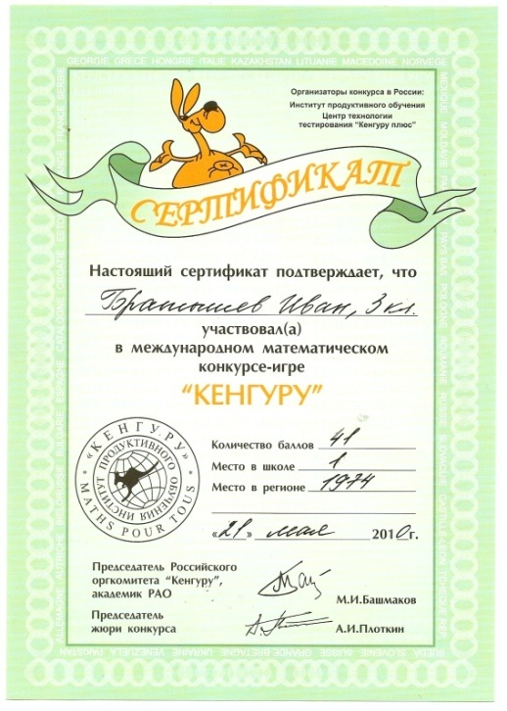
Ученик моего класса Братышев Иван в 2009-2010 учебном году занял первое место по школе в конкурсе-игре «Кенгуру»

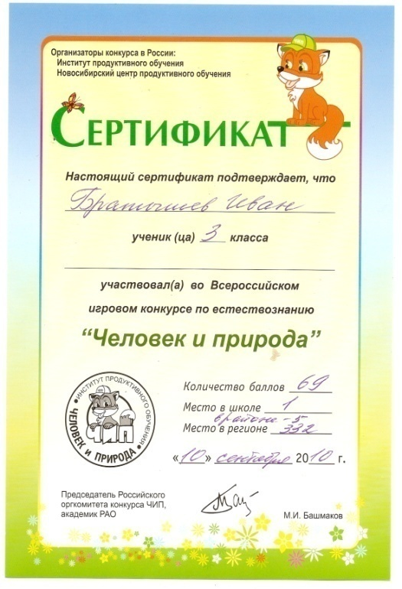

В игровом конкурсе по естествознанию «Человек и природа» Братышев Иван занял первое место по школе, в районе 5 место.

6.Появился интерес к учебе и уверенность ученика в себе. (Приложение № 7)
7. Хорошие результаты при выполнении итоговых работ. Например: теста по математике за 2 класс. Выполнили тест на «5»-5 человек (33,3%), на «4»-5человек (33,3%), на «3» -5человек (33,3%)

8.Результатом своей работы считаю и то, что дифференцированный подход позволил сделать учебный процесс на начальном этапе обучения более плодотворным, интересным и полезным для дальнейшего обучения в старших классах.

Качественная успеваемость за 4 и 5 классы

Проанализировав результаты своей деятельности, прихожу, к выводу, что выбранные мною приёмы и методы обучения дают стабильные результаты.

Самообразование
В процессе своей работы я продолжаю заниматься самообразованием, изучать современные педагогические технологии (информационно-коммуникативные, здоровьесберегающие, игровые технологии, технология “Портфолио”).

На современном этапе наблюдается всестороннее массовое внедрение информационных технологий во все сферы образования. Процесс информатизации образования, который является одновременно основным требованием и результатом развития современного общества, ставит перед каждым учителем новые задачи:
- овладеть навыками работы с компьютерной техникой и методикой применения компьютера как средства обучения,
-ориентироваться в возросшем потоке информации,
-уметь ее находить, перерабатывать и использовать, научить детей пользоваться информацией.
Для реализации поставленных задач я овладела основами необходимых знаний и накопила личный опыт по практическому использованию компьютерных технологий, научилась применять их в учебном процессе.

Здоровьесберегающие технологии применяются мной как в урочной деятельности, так и во внеклассной работе. На мой взгляд, формирование ответственного отношения к своему здоровью – необходимое условие успешности современного человека. Здоровье сберегающий подход прослеживается на всех этапах моего урока, поскольку предусматривает чёткое чередование видов деятельности. Мной разработана программа «Я здоровье берегу. Сам себе я помогу». Подготовила урок по теме «Чтобы зубы были здоровыми» к областному педагогическому конкурсу «Урок здоровья».
В своей дальнейшей работе планирую продолжить применять дифференцированный подход в обучении. Подбираю литературу по теме самообразования, посещаю уроки коллег, посещаю районные методические объединения, выступаю на педагогических советах.

Распространение педагогического опыта
№ | Учебный год | Где заслушивалась | Форма | Тема
1. | 2008 год | ШМО | Творческий отчет | «Дифференцированный подход как средство повышения качества знаний учеников на уроках»
2. | 2009 год | ШМО | Круглый стол | «Здоровьесберегающие технологии в современной школе»
3. | 2008 год | Общешкольное родительское собрание | Лекция | «Педагогика понимания»
4. | 2008 год | ШМО | Урок-игра | Математика 2 класс «Сложение однозначных чисел с переходом через десяток»
5. | 2010 год | ШМО | Урок | Чтение 3 класс В.В.Бианки «Мышонок Пик»
6 | 2009 год | Педсовет | Выступление | Личностно-ориентированный подход
7 | 2010 год | РМО | Семинар | «Методическая работа учителя как необходимое условие осознанного выбора учебника, УМК в контексте стандартов нового поколения»

Постоянно слежу за новой методической литературой. Выписываю журналы:
- Начальная школа;
- Завуч начальной школы;

Прошла дополнительную профессиональную подготовку и получила звание тьютора программы Intel «Обучение для всех».

Отправила разработку классного часа «Улыбка и смех приятны для всех» на конкурс «Фестиваль педагогических идей»

Создала в социальной сети работников образования nsportal.ru свой персональный сайт, где опубликовала своё электронное портфолио и учебно-методический материал. (Приложение №8)

Мной разработана программа воспитательной деятельности «Я, ты, он, она- вместе дружная семья». С этой программой я участвовала в районном конкурсе «Самый классный классный – 2008».
В моем классе 8 девочек и все они посещают кружек «Кружевница», руководителем которого являюсь я. Мной разработана и апробирована программа, с которой я участвовала в областном конкурсе «Сердце отдаю детям» в 2009 году. Цель программы: « Развитие мотивации личности к декоративно-прикладному творчеству, выявление творческой одаренности детей и ее развитие».

Участие в профессиональных конкурсах
№ | Название конкурса | Год | Результат
1 | Районный конкурс  «Самый классный классный» | 2008 год | Грамота
2 | Районный конкурс авторских программ по дополнительному образованию | 2009 год | Грамота
3 | Областной конкурс  «Сердце отдаю детям» | 2009 год | Диплом
4 | Областной конкурс «Урок здоровья» | 2010 год

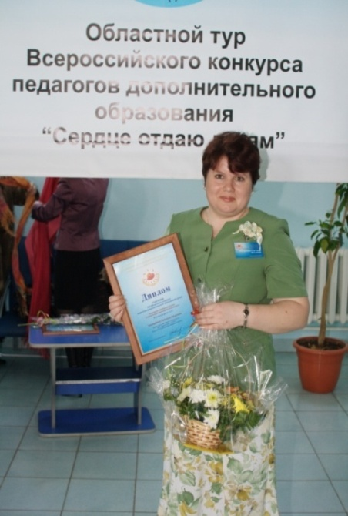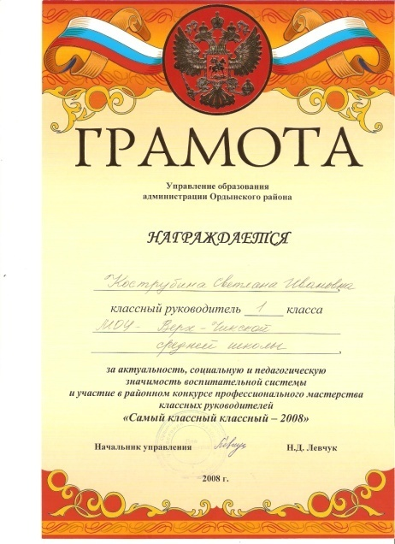

Благодарственные письма, грамоты
№ | Вид | Год | Организация
1 | Благодарственное письмо  «За организацию труда и отдыха детей в летнее время» | 2005 год | Верх-Чикская СОШ
2 | Похвальная грамота  «За добросовестный труд» | 2006 год | Верх- Чикская СОШ
3 | Благодарность  «За добросовестный и плодотворный труд в деле обучения и воспитания учащихся» | 2007 год | Верх-Чикская СОШ
4 | Благодарственное письмо  «За добросовестный труд в деле обучения и воспитания детей» | 2008 год | Верх-Чиксая СОШ
5 | Грамота  «За актуальность, социальную и педагогическую значимость воспитательной системы и участие в районном конкурсе профессионального мастерства классных руководителей «Самый классный классный – 2008» | 2008 год | Управление образования администрации Ордынского района
6 | Грамота  «За развитие у детей творческих способностей | 2009 год | Верх-Чикская СОШ
7 | Диплом  «За участие в 8 Областном конкурсе «Сердце отдаю детям» | 2009 год | Департамент образования Новосибирской области
8 | Грамота  «За многолетний добросовестный труд, большой личный вклад в дело обучения и воспитания подрастающего поколения» | 2009 год | Администрация Ордынского района управление образования

ПРИЛОЖЕНИЕ
Приложение №1

Приложение №2
Как надо работать над ошибками (памятка для ученика)
1.Если ты пропустил, переставил или не дописал букву в слове, напиши слово правильно и подели его на слоги. Подчеркни букву, которую пропустил, обозначь ударение.
2.Если допустил ошибку на правило, то сначала определи, в какой части слова находится твоя ошибка. Для этого разбери слово по составу.
3.Если ошибка в приставке, узнай у учителя или в учебнике, как пишется приставка, и напиши слово правильно. Подбери и напиши три слова с той же приставкой. Подчеркни приставку и обозначь ударение.
4.Если ошибка в корне, узнай, на какое правило. Напиши проверочное слово, обозначь ударение, выдели корень. Напиши еще несколько однокоренных слов. Во всех словах выдели корень.
5.Если ошибка в суффиксе, узнай, как он пишется, и напиши еще два слова с тем же суффиксом. Выдели суффикс.
6.Если ошибка в окончании существительного, то выпиши это слово вместе с тем словом, к которому оно относится. Укажи вопрос, падеж, склонение, окончание. Составь предложение с существительным в этом же падеже.
7.Если ошибка в окончании прилагательного, то выпиши прилагательное вместе с существительным, к которому оно относится. По роду и падежу узнай род и падеж прилагательного, вспомни окончание. Составь предложение с прилагательным в том же падеже.
8. Если ошибка в окончании глагола, напиши неопределенную форму глагола, узнай спряжение, определи время, лицо, число глагола. Составь предложение с этим глаголом.

Памятка
1.Перенос слов. Ма-ленький, малень-кий. Ап-пликация, аппли-кация, апплика-ция.
2.Жи, ши, чу, щу, ча, ща, чк, чн. (Напиши слово правильно, подбери еще три слова на это правило.)
Машина, шил, шина, шило; чулки, чудо, кричу, чугун.
3.Большая буква в именах собственных.
Ленинград — название города.
Иванов Сергей, Петрович — фамилия,
имя, отчество.
С Жучкой — кличка животного.
4.Безударные гласные в корне, проверяемые ударением.
Грозы — гроза, снег — снега.
5.Парные звонкие и глухие согласные в
конце слова.
грибы— гриб, шуба — шубка.
6.Непроизносимые согласные в корне слова.
Солнышко — солнце; но: опасен — опасный.
7.Правописание приставки. Из садика; но: переход.
8.Разделительные ъ и ь. Подъезд, вьюга.
9.Раздельное написание предлога со словом.
В лес, в густой лес.

Приложение №3

Кабинеты начальных классов

Кабинеты начальных классов включают:
* рабочую зону (размещение учебных столов для учащихся);
* рабочую зону учителя;
* дополнительное пространство для размещения учебно-наглядных пособий, технических средств обучения;

1.Кабинет оснащен мебелью, соответствующей возрасту и росту учащихся.
2. С целью профилактики заболеваний глаз и сохранения зрения в кабинете установлено дополнительное освещение.
3. В кабинете выделена зона отдыха, где дети имеют возможность поиграть.
4. Кабинеты оснащены учебно-методической литературой, дидактическим материалом, наглядными пособиями, тематическими стендами (творческий уголок – выставки работ учащихся, учебные стенды, информационные стенды для учащихся и родителей класса и т.д.), ориентированными на познавательное и эмоциональное развитие учащихся.
5.Кабинет оснащен техническими средствами обучения (компьютер, принтер, музыкальный центр), что позволяет эффективно использовать кабинеты в учебно-воспитательном процессе. Использование в работе компьютера позволяет учителю постоянно пополнять и обновлять дидактический и раздаточный материал кабинета.
6. В кабинете собраны нормативные документы: Государственный образовательный стандарт, образовательные программы, календарно-тематические планы, паспорт кабинета. В паспорте кабинета находятся график работы кабинета, инструкции по технике безопасности, перечень наглядных и учебных пособий, методической литературы.
7. В кабинете имеется достаточное количество комнатных растений.

Приложение №4

Позитивная динамика учебных достижений

Предмет | Качественная успеваемость
 | 3 класс (2005-2006 уч. год) | 4 класс (2006-2007 уч. год) | 2 класс (2008-2009 уч. год) | 3 класс (2009-2010 уч. год)
Математика | 45% | 40% | 73% | 73%
Русский язык | 45% | 40% | 66% | 60%
Литературное чтение | 73% | 65% | 79% | 80%
Окружающий мир | 64% | 70% | 85% | 80%

Приложение №5
Позитивная динамика результатов внеурочной деятельности
№ | Вид участия | Фамилия | Год | Уровень | Результат
1 | Конкурс «Нарисуем Новый год» | Певнева М.,  Гутковский К.,  Головлева С., Куц Л. | 2009 | районный | участие
2 | Конкурс «Я рисую улицу» | Куц Л., Братышев Ив,, Головлева С., Косов Ал., Переберина Ол. | 2009 | районный | участие
3 | Конкурс «Государственная символика России» | Кострубина Катя | 2009 | Районный этап областного конкурса | участие
4 | Конкурс «Мир и я» Номинация «Моя семья» | Кострубина Ира | 2009 | районный | участие
5 | Конкурс проектных работ учащихся начальной школы | Коллективная работа | 2010 | районный | Грамота за лучший проект
6 | Конкурс «Новогодний сувенир» | Коллективная работа | 2009 | районный | участие
7 | Районный конкурс «Живут на свете чудеса» | Кострубина Ира | 2008 | районный | Диплом второй степени
8 | Шахматный фестиваль | Братышев Ив.  Глинский Д. | 2009 | школьный | 3 место  грамота
9 | Конкурс патриотической песни | Коллектив | 2009 | школьный | Диплом первой степени
10 | Районное соревнование по шахматам | Братышев Ив. | 2008 | районный | 1 место  грамота
11 | «Русский медвежонок-2008» | Куц Л. 48 баллов,  Глинский Д.15 баллов, Гутковский К.18 баллов, Головлева С. 41 балл, Переберина Ол. 53 балла, Устинова П. 25 баллов, Певнева М. 34 балла, Бережной С. 24 балла, Братышев Ив. 29 баллов,  Литонова Ж. 35 баллов. | 2008 | международный | участие
12 | «Русский медвежонок – 2009» | Братышев Ив. 42 балла,  Головлева С. 54 балла.  Бережной С. 26 баллов,  Певнева М. 35 баллов,  Устинова П. 25 баллов,  Литонова Ж. 30 баллов,  Переберина Ол. 39 баллов,  Гутковский К. 29 баллов,  Глинский Д. 20 баллов,  Куц Л. 31 балл. | 2009 | международный | участие
13 | Предметная олимпиада -2007 | Бороздин Д. 9 место (матем.),  Кашигина Б. 8 место (чтение),  Каликин С.14 место(рус.яз) | 2007 | районный | участие
14 | «Кенгуру – 2010» | Братышев И. 41 балл,  Переберина О. 28 баллов,  Глинский Д. 21 балл,  Гутковский К. 21 балл,  Бережной С. 12 баллов. | 2010 | международный | участие
15 | «Золотое Руно» | Братышев И. 99 баллов,  Бережной С. 99 баллов,  Гутковский К. 99 баллов,  Переберина О.96 баллов,  Глинский Д.87 баллов,  Литонова Ж. 84 балла,  Пантюхова М. 81 балл. | 2010 | международный | участие
16 | «ЧИП» | Братышев Иван 69 баллов,  Пантюхова Марина 38 баллов | 2010 | Всероссийский | Братышев Иван первое место по школе
17 | «Зеленая волна-2010» | Братышев Иван |  | Районный конкурс-фестиваль | 2 место  Грамота

Приложение №6

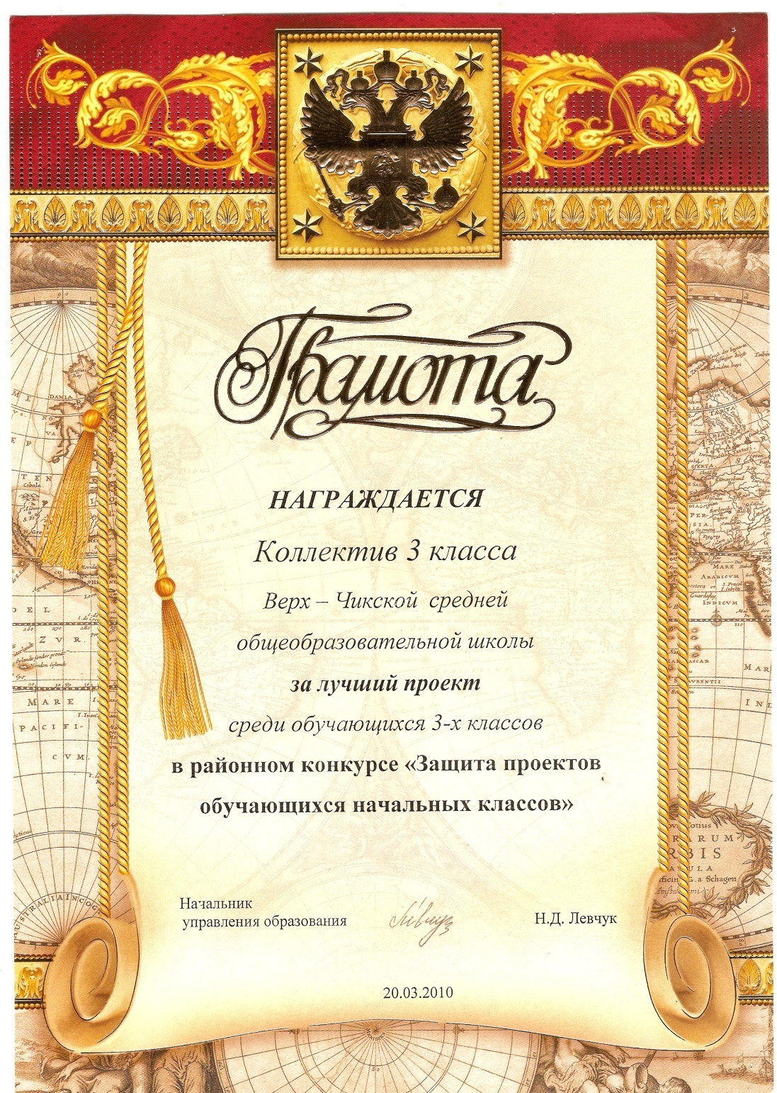

Приложение №7
Диагностическая методика «Мое учение»
Я предложила учащимся (12 человек) ответить на вопросы анкеты:

- Учиться в школе мне
- интересно;
- не интересно;
- не знаю.
- Я хожу в школу, потому что
- мне нужны знания;
- люблю общаться с друзьями;
- это требование родителей.

- Мои любимые предметы:

- Я испытываю затруднения в учении, потому что: …

Результаты:

Приложение №8

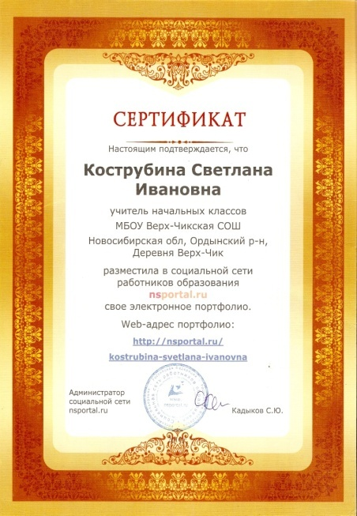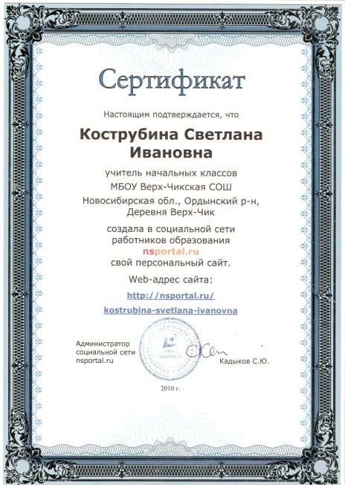

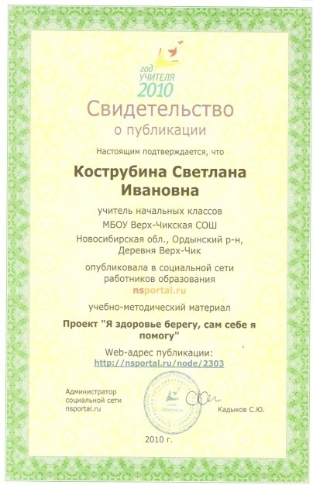

МБОУ Верх-Чикская средняя общеобразовательная школа

на 20_ / 20_ учебный год

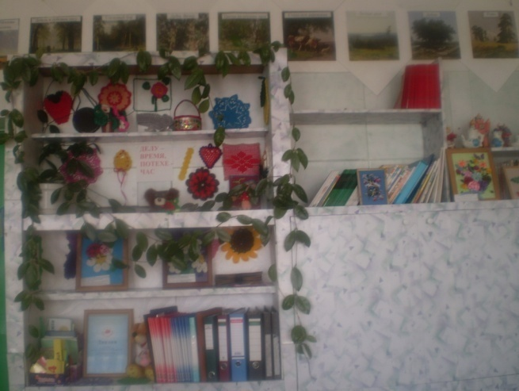
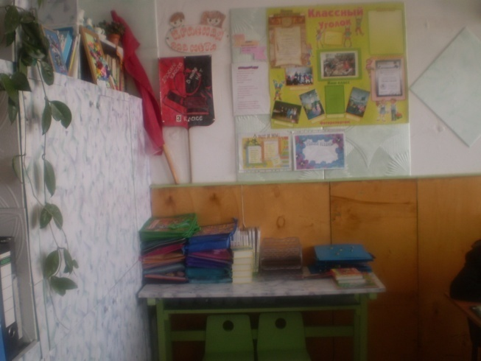
Ответственный за кабинет: Кострубина Светлана Ивановна

